介護DX カカナイ
操作マニュアル v1.0

1. はじめに

アプリの概要
「介護DX カカナイ」は、介護業務のドキュメント作成を自動化するWebアプリケーションです。音声データやPDF書類をアップロードするだけで、AIが自動的に情報を抽出し、必要な書類を作成します。

3つの主要機能
🎙️ 運営会議録
音声データから議事録を自動作成。Google Driveに自動保存。
🎙️ サービス担当者会議議事録
音声データから詳細な議事録を作成。各事業所の役割分担も抽出。
📄 アセスメントシート
PDFから情報を抽出しスプレッドシートに自動転記。

必要な準備
• 音声データ：スマートフォンやICレコーダーで録音したファイル（MP3, M4A, WAV形式）
• PDF書類：介護保険証、主治医意見書などのスキャンデータ
• Googleアカウント：スプレッドシートへの書き込みに使用

2. 運営会議録の作成
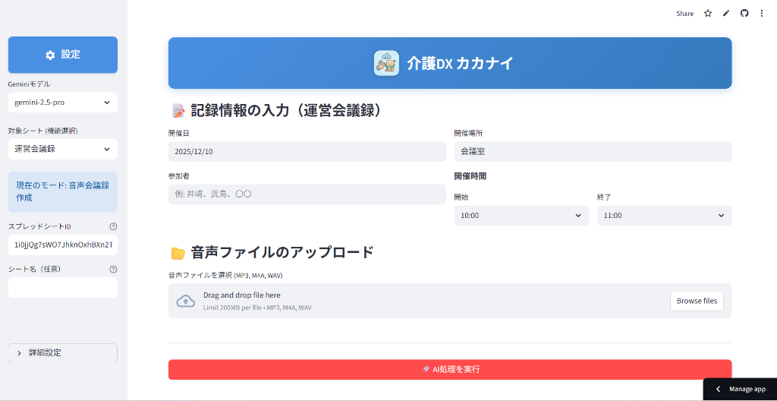
【運営会議録の入力画面】

操作手順
1. シートタイプを選択
サイドバーの「対象シート（機能選択）」ドロップダウンから「運営会議録」を選択します。
2. 会議情報を入力
開催日、開催場所、参加者、開催時間（開始〜終了）を入力します。
3. 音声ファイルをアップロード
「音声ファイルのアップロード」エリアにファイルをドラッグ＆ドロップ、または「Browse files」ボタンでファイルを選択します。
4. AI処理を実行
「AI処理を実行」ボタンをクリックします。処理完了まで数分かかる場合があります。
5. 結果を確認
抽出された議事録が表示され、自動的にGoogleスプレッドシートに転記されます。
💡 自動保存機能：アップロードした音声ファイルは、指定のGoogle Driveフォルダに自動保存されます。
ファイル名は「YYYYMMDD_HHMMSS_元のファイル名」形式です。

3. サービス担当者会議議事録の作成
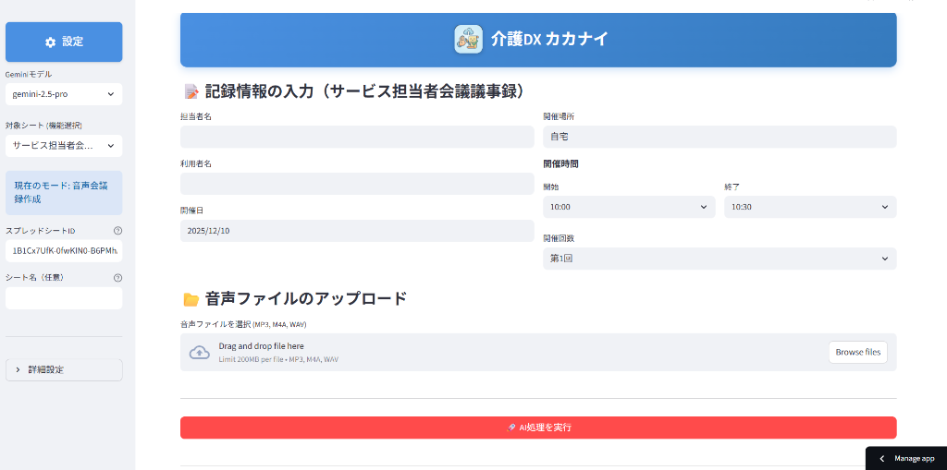
【サービス担当者会議議事録の入力画面】

操作手順
1. シートタイプを選択
サイドバーで「サービス担当者会議議事録」を選択します。
2. 会議情報を入力
担当者名、利用者名、開催場所、開催時間、開催日、開催回数を入力します。
3. 音声ファイルをアップロード
会議を録音した音声ファイルを選択します。
4. AI処理を実行
「AI処理を実行」ボタンをクリックします。

4. アセスメントシートの作成
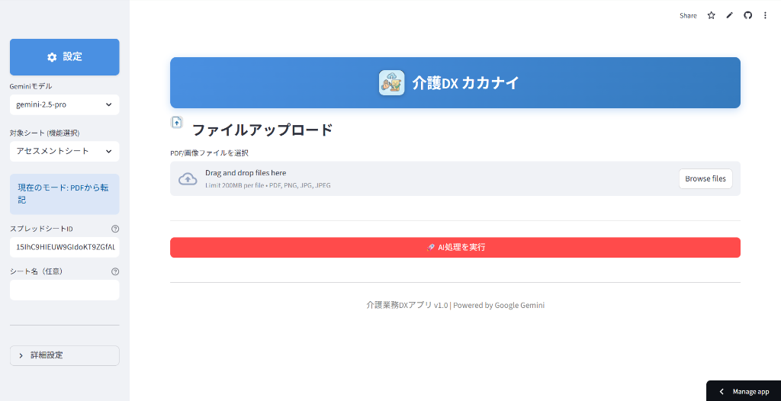
【アセスメントシートの入力画面】

操作手順
1. シートタイプを選択
サイドバーで「アセスメントシート」を選択します。
2. PDFや画像ファイルをアップロード
介護保険証、主治医意見書などのPDFをアップロードします。複数ファイルを同時にアップロード可能です。
3. AI処理を実行
「AI処理を実行」ボタンをクリックします。

抽出される情報
• 利用者基本情報：氏名、生年月日、住所、電話番号
• 介護保険情報：被保険者番号、要介護度、認定有効期間
• 主治医情報：医療機関名、医師名、連絡先
• 既往歴・現病歴：疾病名、治療状況
• ADL・IADL情報：移動、食事、入浴、排泄等の自立度

5. よくある質問（FAQ）
Q: 音声ファイルの長さに制限はありますか？
A: 長時間の音声でも処理可能ですが、1時間を超える場合は処理に時間がかかります。

Q: 対応している音声形式は？
A: MP3, M4A, WAV形式に対応しています。

Q: PDFの文字が読み取れない場合は？
A: スキャン品質が低いとOCR精度が下がります。できるだけ高解像度（300dpi以上）でスキャンしてください。

Q: 抽出結果を修正できますか？
A: 転記先のGoogleスプレッドシートで直接編集できます。

Q: エラーが発生した場合は？
A: ページをリロードして再度お試しください。それでも解決しない場合は管理者にお問い合わせください。

Q: アップロードしたファイルはどこに保存されますか？
A: 運営会議・サービス担当者会議の音声ファイルは、設定で指定したGoogle Driveフォルダに自動保存されます。
・運営会議
Q.記録等自動作成/Q10.運営/Q10.運営_01.データ保管
・サービス担当者会議
Q.記録等自動作成/Q20.4表/Q20.4表_01.データ保管

